Билет № 21. Электростатическая теорема Гаусса

Полный поток равен произведению 4на сумму зарядов внутри ограниченного рассматриваемой поверхностью объема.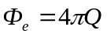 (считаем нормаль внешней)

Лемма 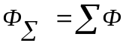
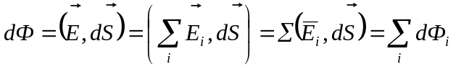
След-но можно показать только для одного заряда

1.Заряд внутри

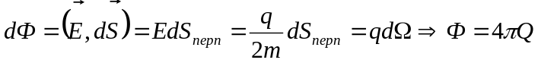
4полный телесный угол
2.Заряд снаружи
Ф=0 (Ф=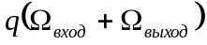)(Сколько силовых линий «втекает» столько и «вытекает»)

Скачок электростатического поля при переходе через заряженную поверхность
Рассм. цилиндр малой высоты (S много больше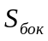)

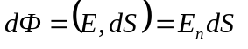
Через верхнее дно 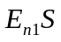
Через нижнее дно 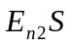
Ф=-=4S 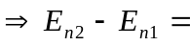4
По теореме о циркуляции 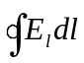=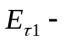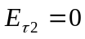

Поле бесконечной заряженной плоскости

Начертим цилиндр с основанием на рассматриваемой плоскости. Очевидно, что поле, создаваемое такой плоскостью, должно быть направлено перпендикулярно к ней, следовательно, поток имеет место только через основания цилиндра (по обе стороны плоскости поле имеет одинаковую величину, но противоположные направления). По теореме Гаусса

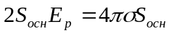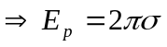

Поле бесконечной заряженной нити

Окружим мысленно произвольный участок нити цилиндром длиной L и радиусом r и рассмотрим поток через его поверхность. Симметрия задачи гарантирует, что поток через торцы цилиндра равен 0.Поток же через боковую поверхность с одной стороны равен 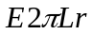, а с другой стороны, по теореме Гаусса 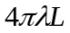
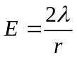

Поле сферического распределения зарядов

Пусть плотность распределения заряда 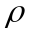зависит только от расстояния до центральной точки. Во-первых поле очевидно должно быть направлено по радиусу (все точки феерической поверхности на одинаковом расстоянии от центра являются эквивалентными ) . Обозначим величину поля 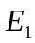, тогда по теореме Гаусса
=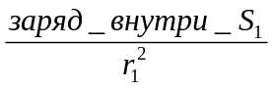
Таким образом, видно, что поле сферического распределения такое, как если бы весь заряд был сосредоточен в центре. Это рассуждение справедливо и для случая поля внутри распределения. Очевидно, что для такой точки поле создаваемое сферически симметричным зарядом внешней по отношению к ней оболочки, будет равно нулю(в силу симметрии), отсюда непосредственно следует, например, что поле внутри заряженной сферической оболочки равно нулю.

Билет № 22. Теорема Стокса

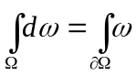 в частном случае 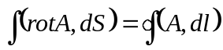 интеграл от ротора поля по поверхности выражается через циркуляцию по контуру
Используя уравнения Максвелла (в вакууме):

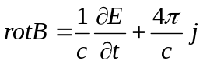
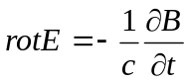
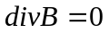
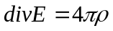

Где j плотность тока, а объемная плотность заряда.

Получим
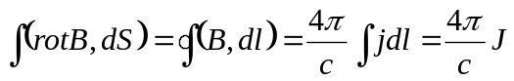

Граничные условия для B
Рассмотрим применение этой теоремы на примере вычисления скачка тангенциальной составляющей
Поля B
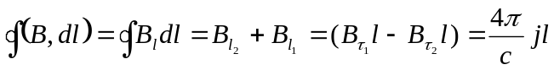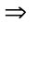

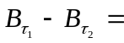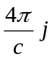
т.е. скачок тангенциальной составляющей при переходе через поверхность с током равен
, где j – линейная плотность тока.
Рассмотрим нормальную составляющую
Поскольку 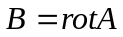, то поток через поверхность
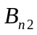S( проекции на внешнюю нормаль, которые имеют противоположные направления) =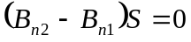

Т.е. нормальная составляющая остается непрерывной.

Поле бесконечного соленоида
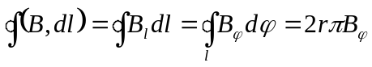
Здесь мы вынесли 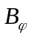 за знак интеграла, т.к. контур симметричен по .
С другой стороны:
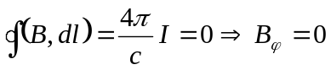
Т.к. нет токов пронизывающих контур (в данном случае контур для компоненты поля
совпадает с направлением самого тока) . в каждой точке контура направлена по касательной к контуру по которому течет ток.
Заметим, что поток магнитного поля должен быть нулевым. ()
Единственной составляющей поля B не дающей вклада в поток является 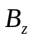(сколько линий втекает через донышко соленоида столько и вытекает)
Остается компонента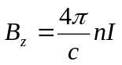(внутри соленоида), а поскольку 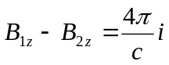, то снаружи поле равно нулю.

Поле цилиндрического проводника с током
Очевидно, что в этом случае 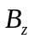=0, т.к.  пропорционально векторному произведению [dl,r]. 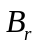 же, которое создает поток через боковую поверхность также обязано быть нулевым. Остается рассмотреть 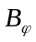.

Первый случай:
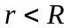
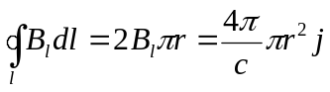, где 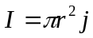 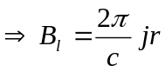

Второй случай:

r>R

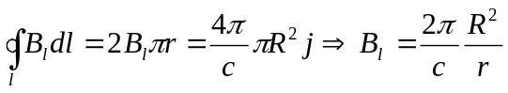

Магнитное поле плоского слоя с током

Рассмотрим цилиндр в слое.
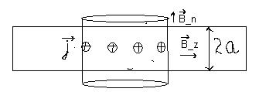

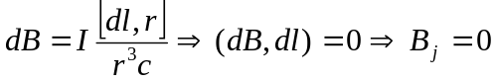
Остается две составляющих. Воспользуемся тем, что поток вектора В равен нулю.
Вклад в поток дает только нормальная составляющая.( 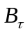- склько втекает, столько и вытекает)

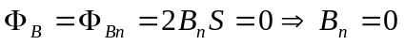

Где S – площадь донышка.
Теперь рассмотрим .
Первый случай-поток внутри

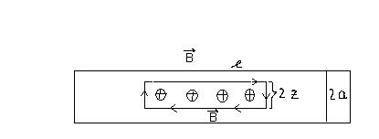
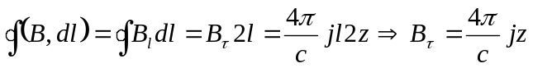при z<a
2.Поток снаружи.

Действуя аналогично первому пункту:

